DEKAS (Technologinis projektas)

Dekas (dviguba eilė) – tai tiesinė duomenų struktūra, kurioje elementus galima išimti ir įdėti tiek iš priekio, tiek iš galo.

Dekas gali būti taikomas visur, kur galima taikyti steką arba eilę.

Algoritmuose, kuriuose reikia dirbti su slenkančiu langu.

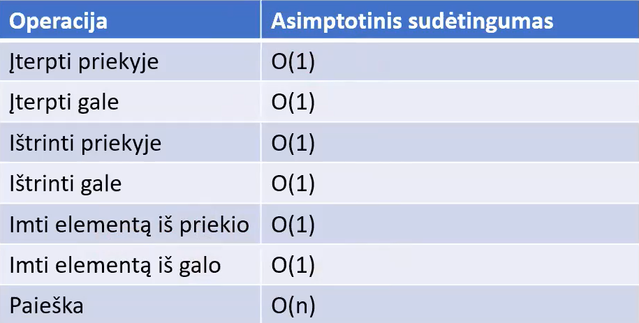

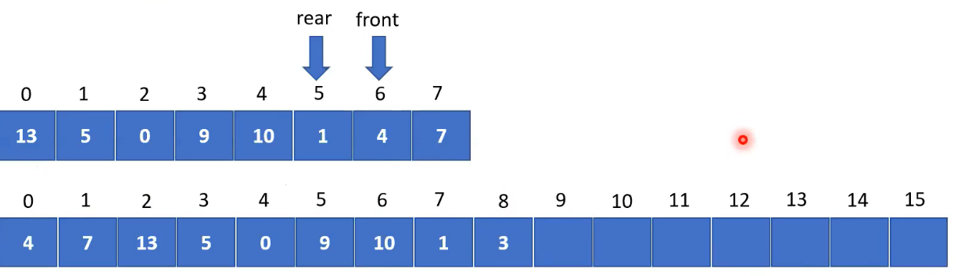

O(1) – laikas nesikeičia nuo įvesties, nesvarbu ar 1 elementas ar 100, +- laikas toks pat.

O(n) – laikas priklauso nuo elementu kiekio.